La fonction Coût du véhicule
HomeBank permet de suivre le coût de chacun de vos véhicules : consommation de carburant et autres coûts.
Il affichera par exemple un coût global, un coût aux 100 km et quelques autres informations utiles.

Pré-requis

Première étape
Créer les catégories de véhicules
Créez des catégories pour chacun de vos véhicules. Vous pouvez également utiliser des sous-catégories.
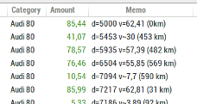
En outre, vous pouvez définir le véhicule par défaut pour la fenêtre de rapport sur le coût du véhicule à partir de la boîte de dialogue du portefeuille.
Par exemple, créez une catégorie “Audi 80” :
ouvrir la boîte de dialogue de catégoriecréer une catégorie nommée 'Audi 80'

Autres étapes
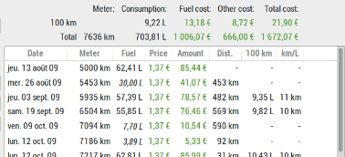
Remplir certaines transactions avec les données de coût du véhicule : modifiez ou ajoutez des transactions avec les données nécessaires pour le coût du véhicule :attribuez la catégorie “Audi 80” à chaque transaction pour ce véhicule (carburant, entretien, réparation, assurance ou tout autre coût)ajoutez les données de coût de véhicule spécifiques dans chaque transaction de champ de mémo de ravitaillement, comme suit. Le champ mémo peut également contenir d'autres textes :d=xxxxxx : le compteur kilométrique au moment du ravitaillement ; ex. : d=92458v=xx.xx : le volume de carburant pour un plein ; ex. : v=45,23v~xx.xx : le volume de carburant pour un ravitaillement partiel ; ex. : v~15.41

Conclusion

Problèmes connus

Voir aussi
(fr) Article(en) Article

Basé sur « Article » par Auteur.

